**OBEC LEŠANY**

**Obecně závazná vyhláška**

**obce Lešany**

**č. 6/2008,**

**kterou se stanovují pravidla pro pohyb psů na veřejném prostranství v obci Lešany**

Zastupitelstvo obce Lešany se na svém zasedání dne 15. 12. 2008 usneslo vydat na základě   
ust. § 24 odst. 2 zákona č. 246/1992 Sb., na ochranu zvířat proti týrání, ve znění pozdějších předpisů, a v souladu s ust. § 10 písm. d), § 35 a § 84 odst. 2) písm. h) zákona č. 128/2000 Sb., o obcích (obecní zřízení), ve znění pozdějších předpisů, tuto obecně závaznou vyhlášku:

**Čl. 1**

**Pravidla pro pohyb psů na veřejném prostranství**

1. Stanovují se následující pravidla pro pohyb psů na veřejném prostranství[1]1) v obci:
2. na veřejných prostranstvích v obci, vyznačených na mapce v příloze k této obecně závazné vyhlášce, je možný pohyb psů pouze *„na vodítku“,*
3. na veřejných prostranstvích v obci, vyznačených na mapce v příloze k této obecně závazné vyhlášce, se zakazuje výcvik psů.
4. Za splnění povinností stanovených v odst. 1. odpovídá osoba doprovázející psa, popř. chovatel[2]2) psa.
5. Ustanovení odst. 1 se nevztahuje na psy služební[3]3) a záchranářské při výkonu služby   
   a záchranných prací a na psy speciálně vycvičené jako průvodci zdravotně postižených osob.

**Čl. 2**

**Zrušovací ustanovení**

Touto obecně závaznou vyhláškou se ruší obecně závazná vyhláška obce Lešany č. 2/2008 o pravidlech pro pohyb psů na veřejném prostranství, ze dne 8.2.2008.

**Čl. 3**

**Účinnost**

Tato obecně závazná vyhláška nabývá účinnosti 15. dnem po dni jejího vyhlášení.

…………………… …………………………

Stanislav Faltýnek Ing. Vladislava Bábková

1. místostarosta starostka

Vyvěšeno na úřední desce dne: 15. 12. 2008

Sejmuto z úřední desky dne: 31. 12. 2008

Příloha k obecně závazné vyhlášce obce Lešany č. 6/2008, kterou se stanovují pravidla pro pohyb psů na veřejném prostranství v obci Lešany

Mapka veřejných prostranství v obci, na nichž se uplatňuje regulace dle ust. čl. 1 písm. a) a b) předmětné obecně závazné vyhlášky obce.

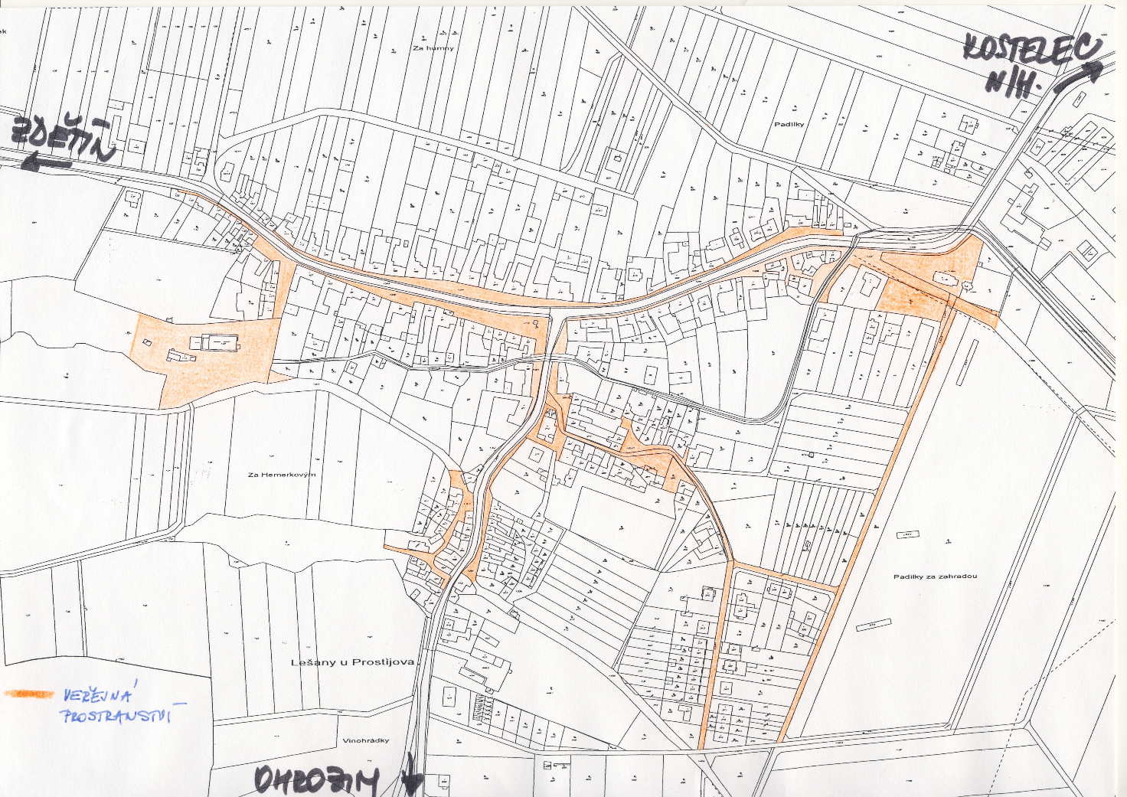

1. 1) § 34 zákona č. 128/2000 Sb., o obcích (obecní zřízení), ve znění pozdějších předpisů.
2. 2) § 3 písm. k) zákona č. 246/1992 Sb., na ochranu zvířat proti týrání, ve znění pozdějších předpisů.
3. 3) Např. § 38 odst. 1 písm. e) zákona č. 283/1991 Sb., o Policii České republiky, ve znění pozdějších předpisů,

   § 19 zákona č. 553/1991 Sb., o obecní policii, ve znění pozdějších předpisů.